新龙湖大二班今日动态
2024年11月27日
出勤：今天来园人数35人,2人请假
一、晨间来园：
孩子们进入大班生活，小朋友们入园后主动和老师、小朋友们打招呼说早上好，区域根据自己的需求进行游戏，很棒哦。
- 区域活动

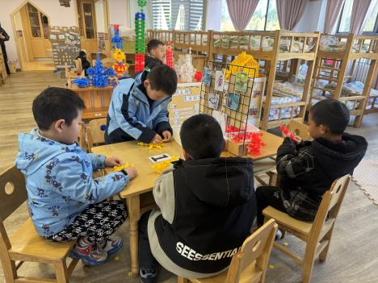我们都喜欢桌面建构。 | 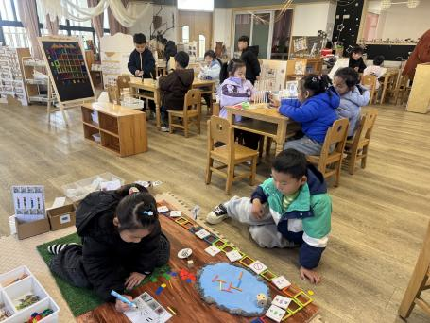  我们在玩昆虫探险。 | 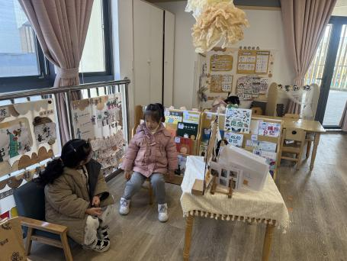  一起来看绘本故事吧。
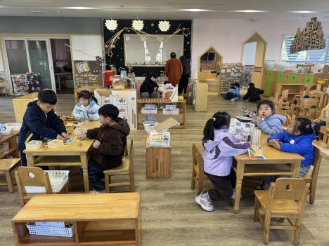  益智区要积极动脑哦。 | 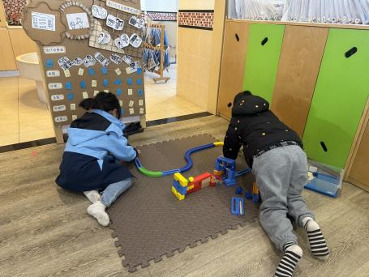  来玩过山车吗？ | 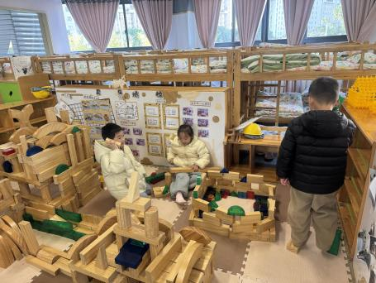  我们在搭建昆虫旅馆。

三、集体活动
美术：秋天的树林
《秋天的树林》这是一节美术绘画活动，孩子们眼中秋天树林的景色是美丽而多彩的，枫叶树林重叠交织在一起让孩子们赏心悦目，果园里丰收的景象让孩子们更加乐不思蜀，本次活动通过欣赏不同秋天树林的图片引导幼儿认真观察秋天的树林的变化，学会用绘画形式来表现树林画面的远近，感知颜色的变化美，运用简单的线条勾勒，表现出秋天树林的多彩。
本班幼儿对于秋天的树林有了一定的感知经验，对于秋天的落叶也十分感兴趣，但是观察能力还需不断提高；对于秋天的树林远近的绘画表现手法还不是很明确，需给予及时的指导。 活动中于锦楠、王翊行、冯钰源、冯皓辰、张佳妮、张琳晞、李雨萱、臧宇朋、栾晞纯、邹羽晗、孙贝牙、朱诗涵、万晞文、郑丽莎、张轩睿、李一阳、金芳伊、张睿宸、郁明泽、赵天羽、陆忻妍、黄钰洁、蔡晗熙、韩文雅、陈悦、朱明曦、高茗昀、王思宸、陈宇航、祝沈其、李沐荞、钱欣悦、孙艺菲、李金瑶、王瑞清。

四、生活活动：
今天的早点：饼干、碧根果、鲜牛奶
今天的午餐：炸酱面、山药排骨汤
今天的水果：甜橙、冬枣
今天的点心：生滚海鲜粥
小朋友们整体的午睡情况都很好，早早的就进入梦乡啦！孩子们吃饭的状况比以前有进步，饭菜孩子们都很喜欢吃，全部吃光哦！

- 温馨提示：
1.请各位家长注意来园、返园的路上安全哦，来离园接送请按照门口的秩序排队哦。
2.早晨入园时间是8点，天气寒冷，家长们不要过早送孩子在门口等待哦。

